Adaptations aux 10/12/2021

Les adaptations sont marquées d’un petit triangle sur les plans

# Rez de chaussée

**Hall entrée garage :** prises deviennent basses

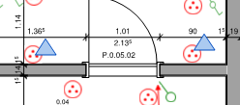

**Hall entrée principale :** Ajout prise près de la fenêtre.

**Salle à manger :** Ajout d’un applique dans le prolongement de la cuisine (même hauteur).  
La hauteur des appliques correspond un peu au dessus des meubles colonne

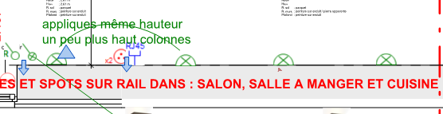

Salon, ajout de prise en milieu du mur porteur

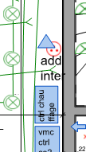

# 1 er étage

**Chambre d’ami (vue rue) :** changement d’organisation et ajout d’appliques suspendues venant du plafonds

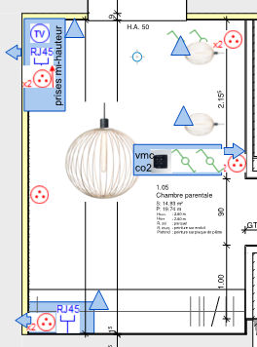

**Chambre principale** : ajout d’appliques suspendues venant du plafonds

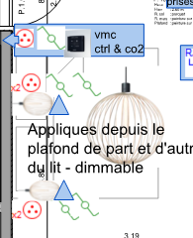

**Bureau** : Retrait prises aux sol, réaorganisation

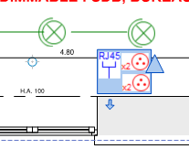

**Salle de bain** : ajout du détail

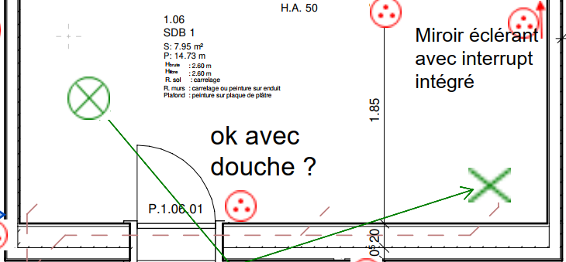

# Attention particulière

Ne pas encore travailler le mur en pierre avant sablage le 20/21 décembre.

La salle à manger : le mur restera finalement apparent (voir proposition architecte) : on le travaillera donc également un peu plus tard.